Консультация для родителей

Развитие мелкой моторики рук

с помощью бельевых прищепок

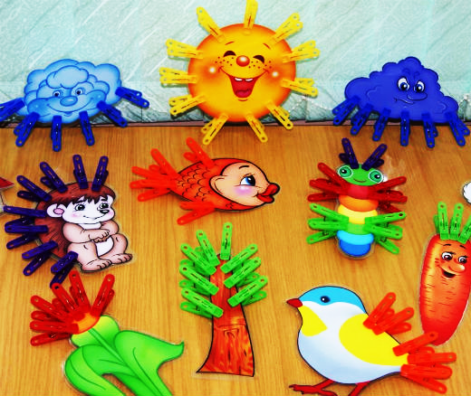

Подготовила:

воспитатель группы

компенсирующей направленности

Филатова Татьяна Викторовна

Цель: актуализация проблемы развития мелкой моторики в семейном воспитании детей дошкольного возраста; знакомство родителей со способами развития мелкой моторики.

Самый благоприятный период для развития интеллектуальных возможностей человека – от 3-х до 9-ти лет, когда кора больших полушарий ещё окончательно не сформирована.

Именно в этом возрасте необходимо развивать память, восприятие, мышление, внимание. Исследованиями учёных была подтверждена связь интеллектуального развития и моторики.

Все авторы подтверждают факт, что тренировка тонких движений пальцев рук является стимулирующей для общего развития ребёнка и для развития речи.

В.А. Сухомлинский писал: «Истоки творческих способностей и дарования детей - на кончиках их пальцев. От пальцев, образно говоря, идут тончайшие ручейки, которые питают источник творческой мысли. Чем больше уверенности и изобретательности в движении детской руки, тем тоньше взаимодействие с орудием труда, чем сложнее движения, необходимые для этого взаимодействия, тем глубже входит взаимодействие руки с природой, с общественным трудом в духовную жизнь ребёнка. Другими словами, чем больше мастерства в детской руке, тем умнее ребёнок».

У детей дошкольного возраста с нарушением интеллекта уровень развития мелко моторных функций не соответствуют возрастной норме. Поэтому на протяжении всего пребывания ребенка в ДОУ, группе компенсирующей направленности в течение 3-4 лет (1 года), а также при подготовке детей к школьному обучению, необходимо активно включать задания и упражнения по развитию мелкой моторики рук, ориентировке в пространстве и зрительно-пространственной координации. Коррекционно-развивающие задания и упражнения по данной проблеме должны использовать в своей работе коррекционные педагоги (воспитатели, учителя-дефектологи, учителя-логопеды) в совместной, свободной и непосредственно образовательной деятельности.

Для развития мелкой моторики руки разработано много интересных методов и приёмов, используются разнообразные стимулирующие материалы: пальчиковая гимнастика, массаж кистей рук, пальчиковые игры со стихами, пальчиковый театр, мозаики, шнуровки, вкладыши, массажные мячи и т.д.

Чтобы прочно, легко и твердо удерживать карандаш (шариковую ручку) в руке, у ребенка должны быть развиты 3 пальца правой (левой) руки.

Бельевая прищепка способствует формированию, а затем развитию движения сжимания и разжимания кончиков пальцев правой и левой руки.

Наблюдая за ребенком, можно определить какой рукой предпочтительнее работает – правой или левой. Если у ребенка склонность работать левой рукой, то исправлять эту склонность не следует. Можно приветствовать работу ребёнка обеими руками.

Материал для упражнений: разноцветные бельевые прищепки основных цветов (цвета насыщенные: красный, синий, зелёный, желтый; можно добавить белый) пластмассовые, деревянные; плоская фигура из толстого картона или ковролина (солнышко, ёжик и др.). Очень интересно использовать в работе декоративные прищепки (птички, ягодки, кукуруза и др.).

Варианты упражнений с прищепками для развития мелкой моторики:

* Прикрепить прищепки к желтому картонному кругу. Получится солнышко.
* Прикрепить прищепки к серому полукругу. Получится колючий ёжик.
* Прикрепить прищепки к узкому длинному треугольнику. Получатся ветви дерева.
* Прикрепить с помощью прищепок на веревку кукольную одежду после ее стирки.
* Прикрепить четыре прищепки к силуэту мальчика (прищепки будут его ручками и ножками)
* Сортировать прищепки по цвету, прикрепляя их вверху на стенки ведерок или коробочек разных цветов (желтые прищепки к желтой коробочке, красные – к красной)
* Построить «заборчик» из прищепок, прикрепляя их к ведерку или к картонной полоске. Можно давать задание чередовать прищепки в заборчике в определенной последовательности, чтобы он получился красивым и ярким.
* Две белые прищепки могут быть «ушками» у силуэта зайчика (даем малышу силуэт зайки без ушек, а он прикрепляет пальчиками прищепки – ушки).
* Если прикрепить прищепки на круг, то получится цветок.
* 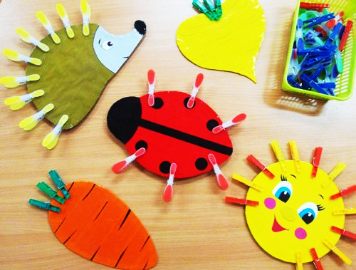Прикрепить к красному кругу с черными точками (изображению божьей коровки) прищепки, то из прищепок получаются ее ножки.

Желаем успехов в работе!